**传送带制作与编程控制**

**① 传送带制作**

#步进电机固定片

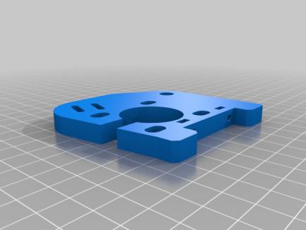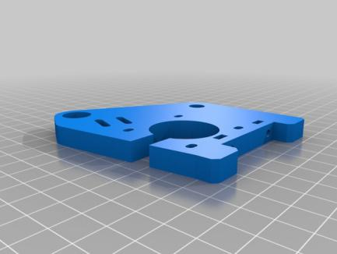

#底座

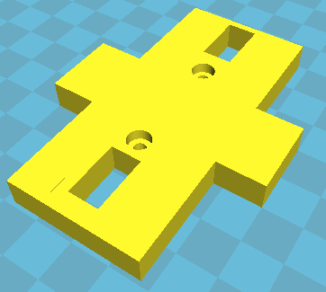

#横轴

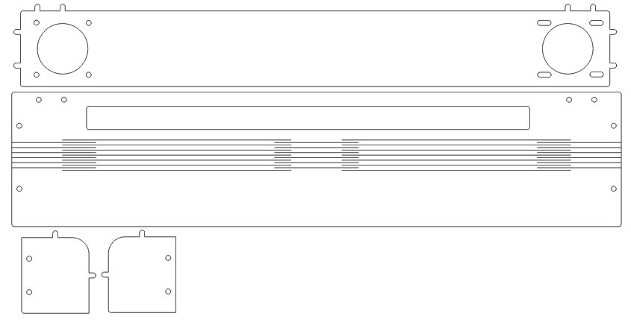

#简易效果图

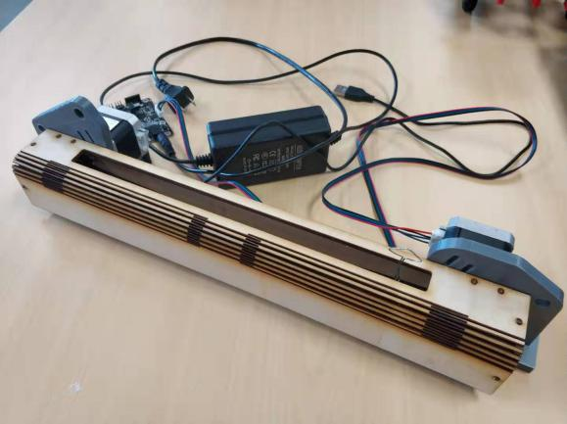 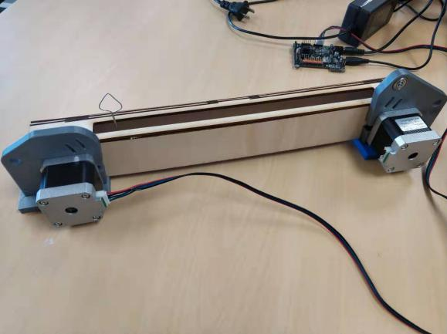

**② 编程控制**

**\* 硬件：kittenBot板、二相四线步进电机×2、同步带、电机接线、电源适配器、数据线**

**\* 步进电机控制设置：**

•软件目录下找到kittenBot文件夹；



•找到KittenBot.cpp,并打开；

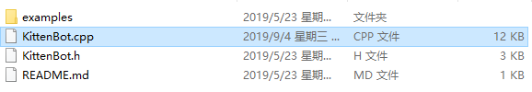

•将引脚编号

修改为：



**\* 步进电机编程**

#1、步进电机直线运动体验（装置最大有效指示距离为8厘米）

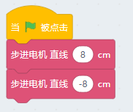

#2、步进电机直线运动（变量）

